一：jobshoplab实验结果图（模拟现实世界环境）：
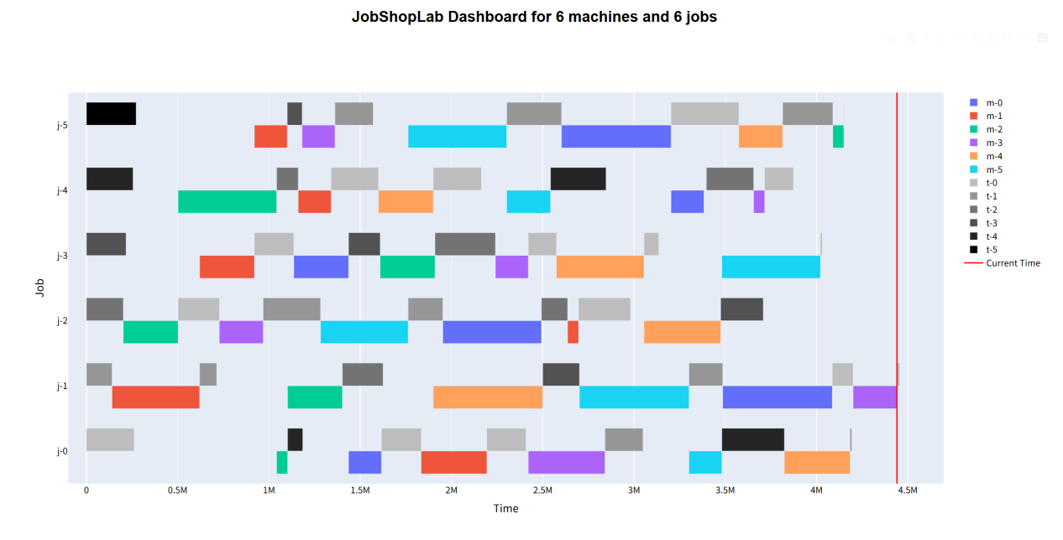
二：运行说明：
配置好环境文件和虚拟环境之后，通过train.py训练智能体，然后通过test_agent.py测试智能体效果。

三：实验设置：
- 环境：
observation_factory: BinaryActionObservationFactory(每个作业一个二值动作)
reward_factory: "BinaryActionJsspReward" （基于JSSP的二元动作奖励）
action_factory: "BinaryJobActionFactory" （每个作业的二值调度决策）
render_backend: "render_in_dashboard" （渲染）
max_time_fct: 2 （时间截断）
max_action_fct: 3（动作截断）
- 状态：不允许提前运输
- 奖励：
Sparse_bias:1(稀疏奖励偏置)
Dense_bias:0.001（密集奖励偏置）
Truncation_bias:-1（奖励惩罚）
- 实例环境：6个工作，6台机器，6台自动导引车。

四：问题:
- 奖励函数区分度太低：
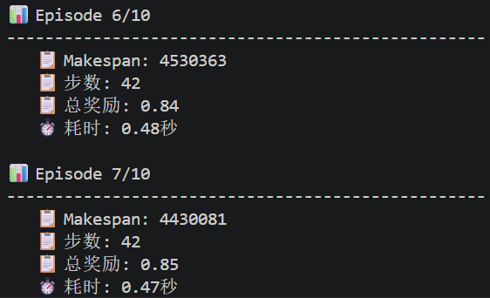
这两轮Makespan相差10万，但是总奖励仅相差0.01

- 训练步数可能不足：理想情况在36步可以完成调度，但是测试结果是42步完成，可能不是最优解。

五：下一步计划：
- 增大Makespan的惩罚权重，增大奖励区分度。
- 测试模型训练了1000000步，后面增大模型训练步数，再测试效果。
- 探索能否通过修改工作实例，让工作环境与现实更贴合。

